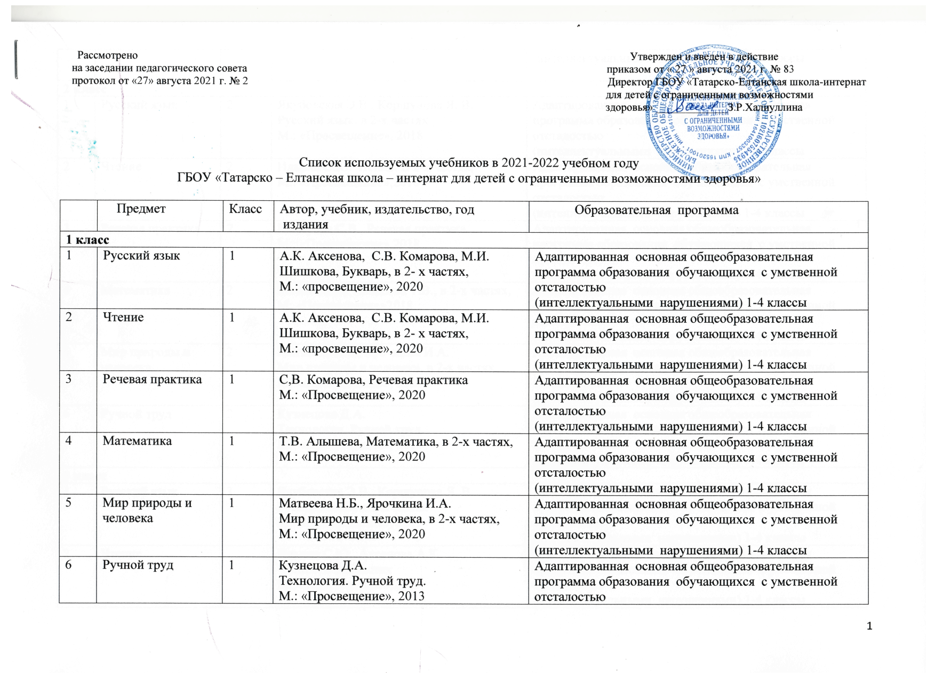

 |  |  |  | (интеллектуальными нарушениями) 1-4 классы
2 класс
1 | Русский язык | 2 | Якубовская Э.В., Коршунова Я. В.  Русский язык, в 2-х частях  М.: «Просвещение», 2018 | Адаптированная основная общеобразовательная программа образования обучающихся с умственной отсталостью  (интеллектуальными нарушениями) 1-4 классы
2 | Чтение | 2 | Ильина С.Ю. чтение. В 2-х частях,  М.: «Просвещение»,2018 | Адаптированная основная общеобразовательная программа образования обучающихся с умственной отсталостью  (интеллектуальными нарушениями) 1-4 классы
3 | Речевая практика | 2 | Комарова С.В., Речевая практика.  М.; «Просвещение»,2018 | Адаптированная основная общеобразовательная программа образования обучающихся с умственной отсталостью  (интеллектуальными нарушениями) 1-4 классы
4 | Математика | 2 | Математика. Алышева Т.В., в 2-х частях, М; «Просвещение»2018 | Адаптированная основная общеобразовательная программа образования обучающихся с умственной отсталостью  (интеллектуальными нарушениями) 1-4 классы
5 | Мир природы и человека | 2 | Матвеева Н.Б., Ярочкина И.А.  Мир природы и человека, в 2-х частях,  М.: «Просвещение», 2020 | Адаптированная основная общеобразовательная программа образования обучающихся с умственной отсталостью  (интеллектуальными нарушениями) 1-4 классы
6 | Ручной труд | 2 | Кузнецова Д.А.  Технология. Ручной труд.  М.: «Просвещение», 2014 | Адаптированная основная общеобразовательная программа образования обучающихся с умственной отсталостью  (интеллектуальными нарушениями) 1-4 классы
3 класс
1 | Русский язык | 3 | Якубовская Э.В., Коршунова Я. В.  Русский язык, в 2-х частях  М.: «Просвещение», 2019 | Адаптированная основная общеобразовательная программа образования обучающихся с умственной отсталостью  (интеллектуальными нарушениями) 1-4 классы
2 | Чтение |  | Ильина С.Ю., Аксенова А.К.  Чтение, в 2-х частях  М.; «Просвещение»,2019 | Адаптированная основная общеобразовательная программа образования обучающихся с умственной отсталостью  (интеллектуальными нарушениями) 1-4 классы
3 | Речевая практика | 3 | Комарова С.В., Речевая практика.  М.; «Просвещение»,2019 | Адаптированная основная общеобразовательная программа образования обучающихся с умственной отсталостью  (интеллектуальными нарушениями) 1-4 классы
4 | Математика | 3 | Математика. Алышева Т.В., в 2-х частях, М; «Просвещение»2019 | Адаптированная основная общеобразовательная программа образования обучающихся с умственной отсталостью  (интеллектуальными нарушениями) 1-4 классы
5 | Мир природы и человека | 3 | Матвеева Н.Б., Попова М. А.  Мир природы и человека, в 2-х частях  М.: «Просвещение», 2019 | Адаптированная основная общеобразовательная программа образования обучающихся с умственной отсталостью  (интеллектуальными нарушениями) 1-4 классы
6 | Ручной труд | 3 | Кузнецова Д.А.  Технология. Ручной труд.  М.: «Просвещение», 2019 | Адаптированная основная общеобразовательная программа образования обучающихся с умственной отсталостью  (интеллектуальными нарушениями) 1-4 классы
4 класс
1 | Русский язык | 4 | Якубовская Э.В., Коршунова Я. В.  Русский язык, в 2-х частях  М.: «Просвещение», 2020 | Адаптированная основная общеобразовательная программа образования обучающихся с умственной отсталостью  (интеллектуальными нарушениями) 1-4 классы
2 | Чтение | 4 | Ильина С.Ю.  Чтение, в 2-х частях  М.; «Просвещение»,2020 | Адаптированная основная общеобразовательная программа образования обучающихся с умственной отсталостью  (интеллектуальными нарушениями) 1-4 классы
3 | Математика | 4 | Алышева Т.В., Яковлева И.М.  Математика, в 2-х чвастях  М.: «Просвещение», 2020 | Адаптированная основная общеобразовательная программа образования обучающихся с умственной отсталостью  (интеллектуальными нарушениями) 1-4 классы
4 | Мир природы и человека | 4 | Матвеева Н.Б.  Мир природы и человека, в 2-х частях  М.: «Просвещение», 2020 | Адаптированная основная общеобразовательная программа образования обучающихся с умственной отсталостью  (интеллектуальными нарушениями) 1-4 классы
5 | Ручной труд | 4 | Кузнецова Д.А.  Технология. Ручной труд.  М.: «Просвещение», 2014 | Адаптированная основная общеобразовательная программа образования обучающихся с умственной отсталостью  (интеллектуальными нарушениями) 1-4 классы
5 класс
1 | Русский язык | 5 | Якубовская Э.Н., Н.Г. Галунчикова.  Русский язык.  М.: «Просвещение», 2021 | Адаптированная основная общеобразовательная программа образования обучающихся с умственной отсталостью  (интеллектуальными нарушениями)
2 | Чтение | 5 | З.Ф. Малышева., Чтение.  М.: « Просвещение», 2021 | Адаптированная основная общеобразовательная программа образования обучающихся с умственной отсталостью  (интеллектуальными нарушениями)
3 | Математика | 5 | Перова М.Н. Капустина  Математика .  М.: «Просвещение», 2021 | Адаптированная основная общеобразовательная программа образования обучающихся с умственной отсталостью  (интеллектуальными нарушениями)
4 | Живой мир | 5 | Т.М. Лифанова., Е.Н. Соломина.  Природоведенире.  М.: « Просвещение», 2021 | Адаптированная основная общеобразовательная программа образования обучающихся с умственной отсталостью  (интеллектуальными нарушениями)
5 | Профильный труд | 5 | Г.Б. Картушина.  Швейное дело.  М.: «Просвещение», 2014 | Адаптированная основная общеобразовательная программа образования обучающихся с умственной отсталостью  (интеллектуальными нарушениями)
6 класс
1 | Русский язык | 6 | Н.Г. Глунчикова.  Русский язык.  М.: «Просвещение», 2015 | Адаптированная основная общеобразовательная программа образования обучающихся с умственной отсталостью  (интеллектуальными нарушениями)
2 | Чтение | 6 | И.М. Бгажнокова.  Чтение.  М.: «Просвещение», 2015 | Адаптированная основная общеобразовательная программа образования обучающихся с умственной отсталостью  (интеллектуальными нарушениями)
3 | Математика | 6 | Г.М. Капустина.  Математика.  М.: «Просвещение». 2015 | Адаптированная основная общеобразовательная программа образования обучающихся с умственной отсталостью  (интеллектуальными нарушениями)
4 | Мир истории | 6 | Мир истории. Бгажнокова И.М., Смирнова Л.В.  М.: «Просвещение», 2020 | Адаптированная основная общеобразовательная программа образования обучающихся с умственной отсталостью  (интеллектуальными нарушениями)
5 | География. | 6 | Т.М. Лифанова.  География.  М.: «Просвещение», 2014 | Адаптированная основная общеобразовательная программа образования обучающихся с умственной отсталостью  (интеллектуальными нарушениями)
6 | Природоведение | 6 | А.И. Никишов.  Биология.  М.: «Просвещение», 2015 | Адаптированная основная общеобразовательная программа образования обучающихся с умственной отсталостью  (интеллектуальными нарушениями)
7 | Профильный труд | 6 | Г.Б. Картушина., Г.Г. Мозговая.  Технология. Швейное дело.  М.: «Просвещение», 2011 | Адаптированная основная общеобразовательная программа образования обучающихся с умственной отсталостью  (интеллектуальными нарушениями)
7 класс
1 | Русский язык | 7 | Н.Г. Глунчикова.  Русский язык.  М.: «Просвещение», 2015 | Адаптированная основная общеобразовательная программа образования обучающихся с умственной отсталостью  (интеллектуальными нарушениями)
2 | Чтение | 7 | А.К. Аксенова.  Чтение.  М.: «Просвещение»,2014 | Адаптированная основная общеобразовательная программа образования обучающихся с умственной отсталостью  (интеллектуальными нарушениями)
3 | Математика | 7 | Т.В. Алышева.  Математика.  М.: «Просвещение», 2011 | Адаптированная основная общеобразовательная программа образования обучающихся с умственной отсталостью  (интеллектуальными нарушениями)
4 | История Отечества | 7 | История Отечества.  Бгажнокова И.М., Смирнова Л.В.  М.: «Просвещение», 2020 | Адаптированная основная общеобразовательная программа образования обучающихся с умственной отсталостью  (интеллектуальными нарушениями)
5 | География | 7 | Т.М. Лифанова.  География России.  М.: «Просвещение», 2015 | Адаптированная основная общеобразовательная программа образования обучающихся с умственной отсталостью  (интеллектуальными нарушениями)
6 | Естествознание | 7 | З.А. Клепинина.  Биология.  М.: «Просвещение», 2015 | Адаптированная основная общеобразовательная программа образования обучающихся с умственной отсталостью  (интеллектуальными нарушениями)
7 | Профильный труд | 7 | Г.Г. Мозговая,  Швейное дело.  М.: «Просвещение», 2014 | Адаптированная основная общеобразовательная программа образования обучающихся с умственной отсталостью  (интеллектуальными нарушениями)
8 класс
1 | Русский язык | 8 | Н.Г. Глунчикова., Э.В. Якубовская  Русский язык.  М.: «Просвещение», 2014 | Адаптированная основная общеобразовательная программа образования обучающихся с умственной отсталостью  (интеллектуальными нарушениями)
2 | Чтение | 8 | З.Ф. Малышева.  Чтение.  М.: «Просвещение»,2016 | Адаптированная основная общеобразовательная программа образования обучающихся с умственной отсталостью  (интеллектуальными нарушениями)
3 | Математика | 8 | В.В. Эк.  Математика.  М.: «Просвещение»,2016 | Адаптированная основная общеобразовательная программа образования обучающихся с умственной отсталостью  (интеллектуальными нарушениями)
4 | История Отечества | 8 | История Отечества.  Бгажнокова И.М., Смирнова Л.В.  М.: «Просвещение», 2020 | Адаптированная основная общеобразовательная программа образования обучающихся с умственной отсталостью  (интеллектуальными нарушениями)
5 | География | 8 | Т.М. Лифанова.  География России.  М.: «Просвещение», 2016 | Адаптированная основная общеобразовательная программа образования обучающихся с умственной отсталостью  (интеллектуальными нарушениями)
6 | Естествознание | 8 | А.И. Никишов.  Биология.  М.: «Просвещение», 2016 | Адаптированная основная общеобразовательная программа образования обучающихся с умственной отсталостью  (интеллектуальными нарушениями)
7 | Профильный труд | 8 | Г.Г. Мозговая,  Технология. Швейное дело.  М.: «Просвещение», 2016 | Адаптированная основная общеобразовательная программа образования обучающихся с умственной отсталостью  (интеллектуальными нарушениями)
9 класс
1 | Русский язык | 9 | Н.Г. Глунчикова.  Русский язык.  М.: «Просвещение», 2014 | Адаптированная основная общеобразовательная программа образования обучающихся с умственной отсталостью  (интеллектуальными нарушениями)
2 | Чтение | 9 | А.К. Аксенова.  Чтение.  М.: «Просвещение», 2016 | Адаптированная основная общеобразовательная программа образования обучающихся с умственной отсталостью  (интеллектуальными нарушениями)
3 | Математика | 9 | Н. Перова.  Математика.  М.: «Просвещение», 2015 | Адаптированная основная общеобразовательная программа образования обучающихся с умственной отсталостью  (интеллектуальными нарушениями)
4 | История Отечества | 9 | История Отечества.  Бгажнокова И.М., Смирнова Л.В.  М.: «Просвещение», 2020 | Адаптированная основная общеобразовательная программа образования обучающихся с умственной отсталостью  (интеллектуальными нарушениями)
5 | География | 9 | Т.М. Лифанова.  География.  М.: «Просвещение», 2014 | Адаптированная основная общеобразовательная программа образования обучающихся с умственной отсталостью  (интеллектуальными нарушениями)
6 | Естествознание | 9 | Е.Н. Соломина.  Биология. Человек.  М.: «Просвещение», 2014 | Адаптированная основная общеобразовательная программа образования обучающихся с умственной отсталостью  (интеллектуальными нарушениями)
7 | Профильный труд | 9 | Г.Г. Мозговая,  Технология. Швейное дело.  М.: «Просвещение», 2014 | Адаптированная основная общеобразовательная программа образования обучающихся с умственной отсталостью  (интеллектуальными нарушениями)

